Virtual CC Copywriting - QR

Image | ID | EN
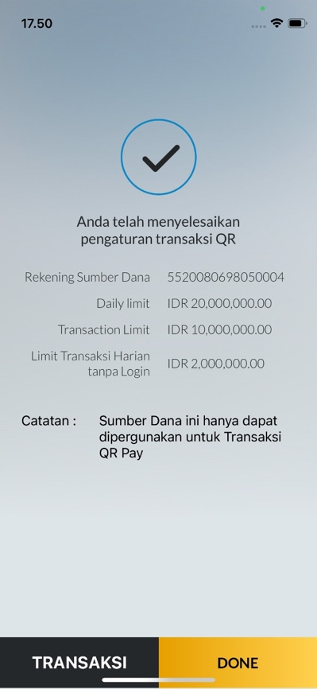 | - Anda telah menyelesaikan pengaturan transaksi QR  - Rekening Sumber Dana  - Limit Transaksi Harian  - Limit pe Transaksi  - Limit Transaksi Harian Tanpa Login  - Catatan: Sumber dana ini hanya dapat dipergunakan untuk transaksi QR Pay  - Transaksi  - Selesai | - You have completed the setting for QR transaction  - Source of Fund Account  - Daily Limit  - Transaction Limit  - Daily Limit for Transaction without Login  - Note: This source of fund can only be used for QR Pay transactions  - Transaction  - Done
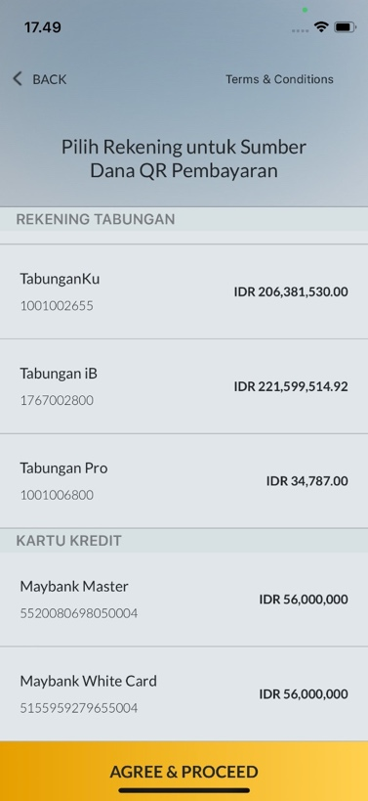  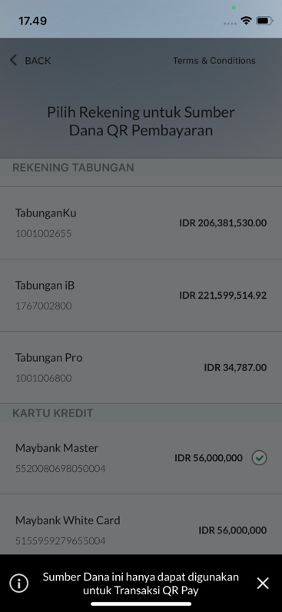 | - Pilih Rekening untuk Sumber Dana QR Pembayaran  - Rekening Tabungan  - Kartu Kredit  - SETUJU & PROSES  Sumber Dana ini hanya dapat digunakan untuk Transaksi QR Pay | - Select Account for Source of Fund QR Pay  - Saving Account  - Credit Card  - AGREE & PROCEED  This Source of fund can only be used for QR Pay Transaction

